СОВЕТ ДЕПУТАТОВ ГОРОДСКОГО ОКРУГА РЕУТОВ

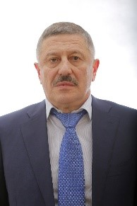
КОВАЛЕВ НИКОЛАЙ НИКОЛАЕВИЧ
Председатель Совета депутатов городского округа Реутов.
Член комитета по вопросам законности, регламента и местного самоуправления. Депутатское объединение ВПП "Единая Россия".
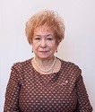
БАБАЛОВА АННА ВАСИЛЬЕВНА
Первый заместитель председателя Совета депутатов городского округа Реутов.
Член комитета по делам ветеранов и патриотическому воспитанию. Депутатское объединение ВПП "Единая Россия".
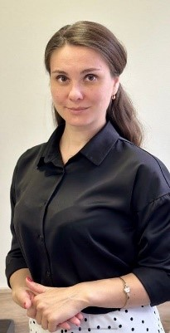
КРАВЧЕНКО КСЕНИЯ АЛЕКСАНДРОВНА
Заместитель председателя Совета депутатов городского округа Реутов.
Член комитета по экономическим и имущественным вопросам. Депутатское объединение ВПП "Единая Россия".
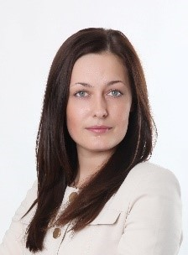
СТЕПАНОВА ЮЛИЯ ВАСИЛЬЕВНА
Председатель комитета по вопросам социальной политики, образования, культуры и спорта.
Депутатское объединение ВПП "Единая Россия".
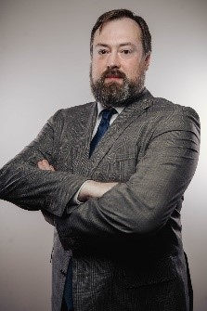
ХАУСТОВ ДМИТРИЙ ВИКТОРОВИЧ
Председатель комитета по экономическим и имущественным вопросам.
Депутатское объединение ВПП "Единая Россия".
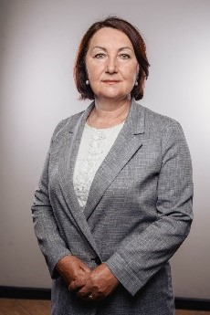
ПАНИНА ВАЛЕНТИНА ВЛАДИМИРОВНА
Председатель комитета по вопросам градостроительства, землепользования и жилищно-коммунального хозяйства.
Депутатское объединение ВПП "Единая Россия".

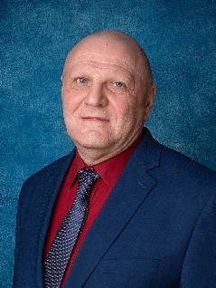
МЕРЦАЛОВ АНДРЕЙ АЛЬБЕРТОВИЧ
Председатель комитета по делам ветеранов и патриотическому воспитанию.
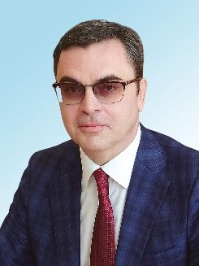
СОЛЬСКИЙ ОЛЕГ ПЕТРОВИЧ
Председатель комитета по вопросам законности, регламента и местного самоуправления.
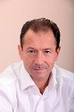
АЛИФЁРОВ БОРИС ПАНТЕЛЕЕВИЧ
Член комитета по делам ветеранов и патриотическому воспитанию.
Депутатское объединение ВПП "Единая Россия".
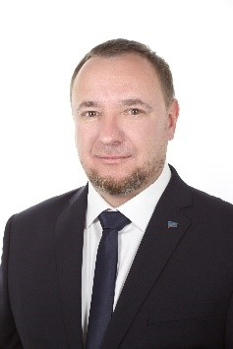
АРБУЗОВ СЕРГЕЙ ВЛАДИМИРОВИЧ
Член комитета по вопросам социальной политики, образования, культуры и спорта, комитета по делам ветеранов и патриотическому воспитанию, комитета по вопросам законности, регламента и местного самоуправления.
Член Политической партии ЛДПР - Либерально-демократической партии России.
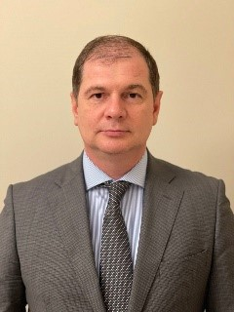
БАЙГУШЕВ КОНСТАНТИН БОРИСОВИЧ
Член комитета по вопросам градостроительства, землепользования и жилищно-коммунального хозяйства.
Депутатское объединение ВПП "Единая Россия".

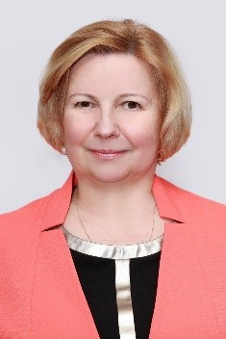
БЕЛЯЕВСКАЯ СВЕТЛАНА КОНСТАНТИНОВНА
Член комитета по вопросам социальной политики, образования, культуры и спорта.
Депутатское объединение ВПП "Единая Россия"
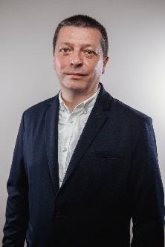
ГЕРАСИМОВ АЛЕКСАНДР ВАЛЕРЬЕВИЧ
Член комитета по вопросам социальной политики, образования, культуры и спорта.
Депутатское объединение ВПП "Единая Россия".

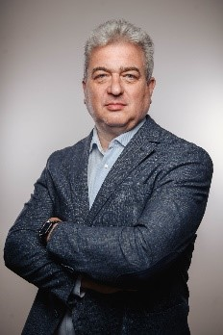
ГЛАБАЙ ДМИТРИЙ БОРИСОВИЧ
Член комитета по экономическим и имущественным вопросам, комитета по вопросам градостроительства, землепользования и жилищно-коммунального хозяйства.
Депутатское объединение ВПП "Единая Россия".
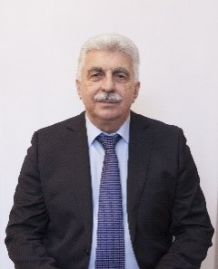
КОКОНИН ГЕННАДИЙ ВИКТОРОВИЧ
Член комитета по вопросам социальной политики, образования, культуры и спорта, комитета по делам ветеранов и патриотическому воспитанию.
Руководитель депутатского объединения ВПП "Единая Россия".

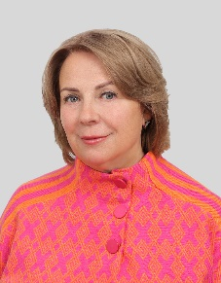
КОРНЕЕВА НАДЕЖДА НИКОЛАЕВНА
Член комитета по вопросам градостроительства, землепользования и жилищно-коммунального хозяйства.
Член Партии «Справедливая Россия — За правду».
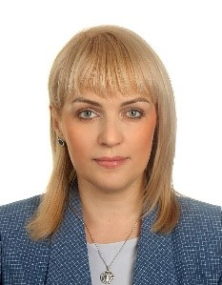
КУДИНОВА МАРИНА АЛЕКСАНДРОВНА
Член комитета по вопросам социальной политики, образования, культуры и спорта.
Заместитель руководителя депутатского объединения ВПП "Единая Россия".
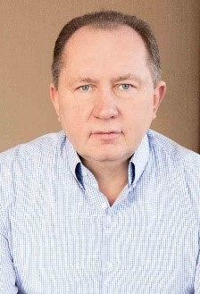
ЛАВРОВ АНАТОЛИЙ ГЕРМАНОВИЧ
Член комитета по делам ветеранов и патриотическому воспитанию.
Депутатское объединение ВПП "Единая Россия".
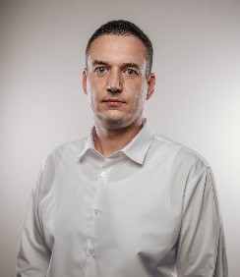
МАКСИМЕНКО АЛЕКСАНДР ВЛАДИМИРОВИЧ
Член комитета по экономическим и имущественным вопросам.
Заместитель руководителя депутатского объединения ВПП "Единая Россия"
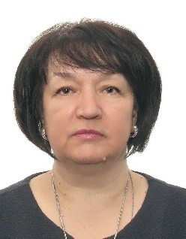
МАХНО ОЛЕСЯ ВЛАДИМИРОВНА
Член комитета по делам ветеранов и патриотическому воспитанию.
Депутатское объединение ВПП "Единая Россия".
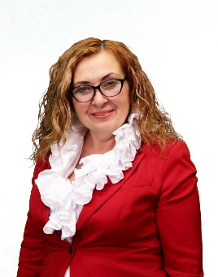
ПИТЬЕВА ЕЛЕНА АЛЕКСЕЕВНА
Член комитета по вопросам градостроительства, землепользования и жилищно-коммунального хозяйства.
Депутатское объединение ВПП "Единая Россия".
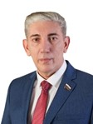
СЕРЕДОЙ АНДРЕЙ МИХАЙЛОВИЧ
Член комитета по экономическим и имущественным вопросам.
Депутатское объединение ВПП "Единая Россия".
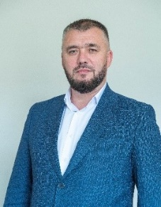
ЦУРИКОВ КОНСТАНТИН ВИКТОРОВИЧ
Член комитета по вопросам законности, регламента и местного самоуправления.
Депутатское объединение ВПП "Единая Россия".
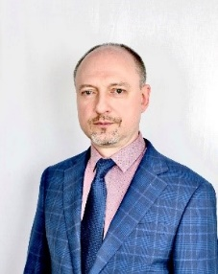
ЧИЖОВ ДМИТРИЙ СТАНИСЛАВОВИЧ
Член комитета по вопросам законности, регламента и местного самоуправления.
Региональное отделение в Московской области Политической партии "НОВЫЕ ЛЮДИ".
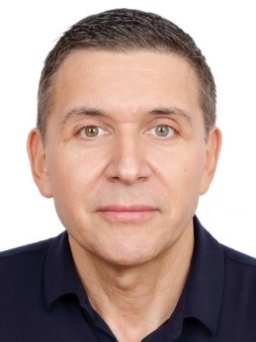
ШЕПЕЛЕВ МИХАИЛ ВИКТОРОВИЧ
Член комитета по экономическим и имущественным вопросам.
Депутатское объединение ВПП "Единая Россия".

